HWR Spanntechnik wird DMQP-Partner
Die HWR Spanntechnik GmbH ist als offizieller Partner in das DMG MORI Qualified Products (DMQP) Programm aufgenommen worden. Mit seinem Universalspannfutter InoFlex® zählt das Oytener Unternehmen fortan zum Kreis der Anbieter, die das Premium-Gütesiegel von DMG MORI tragen dürfen.
2013 zum Patent angemeldet, zeichnet sich das zentrisch und ausgleichend spannende 4-Backen-Futter InoFlex® vor allem durch seine Vielseitigkeit aus. Es ermöglicht die Bearbeitung runder und rechteckiger, aber auch geometrisch unförmiger Werkstücke in einem Bereich von 160 bis 1.200 mm Durchmesser – ein breites Spektrum, das bis dato von keinem Spannfutter allein abgedeckt werden konnte.
HWR-Geschäftsführer Volker Henke sieht in der neuen Partnerschaft eine ganz besondere Adelung für sein Unternehmen: „Die Kooperation mit DMG MORI macht uns sehr stolz und zeigt, dass wir unserem Selbstanspruch als Innovationsführer gerecht werden. Wir sind überzeugt, dass beide Seiten langfristig von der vertrauensvollen Zusammenarbeit profitieren werden.“
Mit höchstem Qualitätsanspruch schafft das DMG MORI Qualified Products (DMQP) Programm die perfekte Synergie aus Maschine, Peripherie und Zubehör. Es bündelt höchste Innovations- und Technologieexpertise von über hundert ausgewählten DMQP-Partnern, denen das Premium-Gütesiegel für ihre Produkte exklusiv verliehen wurde. Mit dem globalen DMQP-Gütesiegel werden weltweit mehr als 2.400 Peripherie- und Zubehörprodukte für ganzheitliche Fertigungslösungen zugänglich gemacht und spezifisch empfohlen. Die Produktkategorien umfassen „Zerspanen“, „Handhaben“, „Messen“ und „Überwachen“ sowie Peripherie- und Zubehörkomponenten für das ADDITIVE MANUFACTURING.
DMG MORI ist der globale und nachhaltige Fortschrittmacher der Fertigungsindustrie. Als ein weltweit führender Hersteller von Werkzeugmaschinen umfasst das Portfolio ganzheitlichen Technologie-, Automatisierungs- und Digitalisierungslösungen, innovative Dreh- und Fräsmaschinen sowie die Advanced Technologies ULTRASONIC, LASERTEC und ADDITIVE MANUFACTURING. Seine Technologie-Exzellenz bündelt DMG MORI in den Leitbranchen „Aerospace“, „Automotive“, „Die & Mold“ und „Medical“.
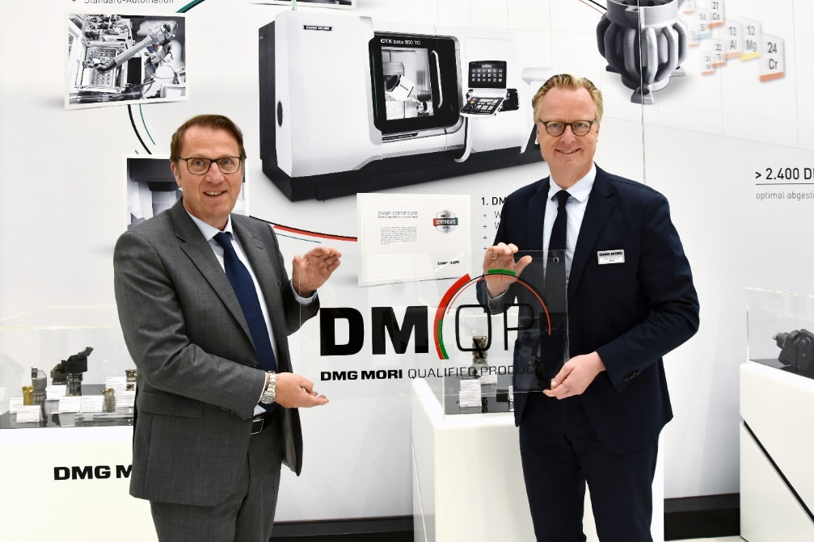
HWR-Geschäftsführer Volker Henke (links) und Christoph Grosch, Executive Director DMG MORI und zuständig für das DMQP-Programm, besiegeln die Zusammenarbeit im Rahmen des DMQP-Programms.

